ΕΛΛΗΝΙΚΗ ΔΗΜΟΚΡΑΤΙΑ  ΥΠΟΥΡΓΕΙΟ ΥΓΕΙΑΣ  ΔΙΟΙΚΗΣΗ 6^{ης} ΥΓΕΙΟΝΟΜΙΚΗΣ ΠΕΡΙΦΕΡΕΙΑΣ ΠΕΛΟΠΟΝΝΗΣΟΥ-ΙΟΝΙΩΝ ΝΗΣΩΝ-ΗΠΕΙΡΟΥ & ΔΥΤΙΚΗΣ ΕΛΛΑΔΑΣ |  |  | ΑΝΑΡΤΗΤΕΑ ΣΤΟ ΔΙΑΔΙΚΤΥΟ  Πάτρα 05-05-2015  Αριθμ. Πρωτ.: 12170
Διεύθυνση  Τμήμα  Ταχ. Διεύθυνση  Τηλέφωνο  FAX  E-mail | :  :  : | Οικονομικής Οργάνωσης & Υποστήριξης  Προμηθειών  ΝΕΟ Πατρών Αθηνών 24 & Υπάτης 1  2613-600532  2613-600545  promithies@dypede.gr | ΠΡΟΣ:ΠΙΝΑΚΑΣ ΑΠΟΔΕΚΤΩΝ

ΠΡΟΣΚΛΗΣΗ ΕΚΔΗΛΩΣΗΣ ΕΝΔΙΑΦΕΡΟΝΤΟΣ ΓΙΑ ΤΗΝ ΑΝΑΔΕΙΞΗ ΑΝΑΔΟΧΟΥ ΥΠΗΡΕΣΙΩΝ ΚΑΘΑΡΙΣΜΟΥ ΤΟΥ ΠΕΔΥ Μ.Υ ΚΟΡΙΝΘΟΥ ΚΑΙ ΠΕΔΥ Μ.Υ ΚΙΑΤΟΥ
Με κριτήριο κατακύρωσης την χαμηλότερη τιμή
Παρακαλούμε για την υποβολή κλειστής οικονομικής προσφοράς που θα απευθύνεται στην 6^{η} ΥΠΕ για την ανάδειξη αναδόχου για υπηρεσίες καθαρισμού των χώρων της ΠΕΔΥ Μ.Υ ΚΟΡΙΝΘΟΥ και ΠΕΔΥ Μ.Υ ΚΙΑΤΟΥ με κριτήριο κατακύρωσης την χαμηλότερη τιμη για το χρονικό διάστημα 2 μηνών. Μηνιαίος προυπολογισμός ΠΕΔΥ ΚΟΡΙΝΘΟΥ: 1598,50 Ευρώ (συνολικό ποσό 3.197 ευρώ συμπ/νου ΦΠΑ) και μηνιαίος προυπολογισμός ΠΕΔΥ ΚΙΑΤΟΥ: 700 Ευρώ (συνολικό ποσό 1.400 ευρώ συμπ/νου του ΦΠΑ).
ΤΕΧΝΙΚΕΣ ΠΡΟΔΙΑΓΡΑΦΕΣ:
ΚΑΤΑΣΤΑΣΗ ΥΠΗΡΕΣΙΩΝ-ΕΙΔΩΝ
ΓΙΑ ΠΕΔΥ ΜΥ ΚΟΡΙΝΘΟΥ
ΠΕΔΥ ΚΟΡΙΝΘΟΥ
ΠΕΡΙΓΡΑΦΗ ΕΙΔΟΥΣ | ΜΟΝΑΔΑ ΜΕΤΡΗΣΗΣ | ΠΟΣΟΤΗΤΑ (2 ΜΗΝΩΝ)
ΧΑΡΤΙ ΥΓΕΙΑΣ | ΡΟΛΟ | 100
ΧΑΡΤΟΠΕΤΣΕΤΕΣ | ΠΑΚΕΤΑ | 100 (ΠΑΚΕΤΑ ΤΩΝ 200 ΦΥΛΛΩΝ)
ΚΡΕΜΟΣΑΠΟΥΝΟ | ΛΙΤΡΟ | 3
ΣΑΚΟΙ ΑΠΟΡΡΙΜΑΤΩΝ ΧΡΩΜΑΤΟΣ ΜΑΥΡΟΥ  Α) 80cm x 100cm (περίπου)  Β) 60cm x 80cm (περίπου)  Γ) 50cm x 50cm (περίπου) | ΚΙΛΑ | Α) 20  Β) 20  Γ) 10

ΠΕΔΥ ΜΥ ΚΙΑΤΟΥ

ΠΕΔΥ ΚΙΑΤΟΥ
ΠΕΡΙΓΡΑΦΗ ΕΙΔΟΥΣ | ΜΟΝΑΔΑ ΜΕΤΡΗΣΗΣ | ΠΟΣΟΤΗΤΑ (2 ΜΗΝΩΝ)
ΧΑΡΤΙ ΥΓΕΙΑΣ | ΡΟΛΟ | 80
ΧΑΡΤΟΠΕΤΣΕΤΕΣ | ΠΑΚΕΤΑ | 80
ΚΡΕΜΟΣΑΠΟΥΝΟ | ΛΙΤΡΟ | 2
ΣΑΚΟΙ ΑΠΟΡΡΙΜΑΤΩΝ ΧΡΩΜΑΤΟΣ ΜΑΥΡΟΥ  Α) 80cm x 100cm (περίπου)  Β) 60cm x 80cm (περίπου)  Γ) 50cm x 50cm (περίπου) | ΚΙΛΑ | Α) 20  Β) 15  Γ) 15

Για την καθαριότητα των χώρων των ΠΕΔΥ ΜΥ Κορίνθου και ΠΕΔΥ ΜΥ Κιάτου απαιτούνται:
ΓΙΑ ΚΑΘΕ ΜΟΝΑΔΑ ΑΠΑΙΤΕΙΤΑΙ ΚΑΘΗΜΕΡΙΝΑ ΕΝΑ ΑΤΟΜΟ ΑΠΟ ΔΕΥΤΕΡΑ ΕΩΣ ΠΑΡΑΣΚΕΥΗ ΠΡΩΙ, ΜΕ 5ΩΡΗ ΑΠΑΣΧΟΛΗΣΗ.
Η ακριβής 5ωρη απασχόληση θα προκύψει σε συνεννόηση με τον εκάστοτε υπεύθυνο της κάθε μονάδας.
Οι προς καθαριότητα χώροι είναι:
ΠΕΔΥ ΚΟΡΙΝΘΟΥ | Τ.Μ. ΕΣΩΤΕΡΙΚΩΝ ΧΩΡΩΝ | Τ.Μ. ΕΞΩΤΕΡΙΚΩΝ ΧΩΡΩΝ
ΙΣΟΓΕΙΟ ΚΑΙ 2^{ος} ΟΡΟΦΟΣ | 1430,80 | 20
ΓΚΑΡΑΖ* | 253
*ΣΤΟ ΓΚΑΡΑΖ ΠΕΡΙΛΑΜΒΑΝΕΤΑΙ ΚΑΙ Ο ΚΑΘΑΡΙΣΜΟΣ ΤΟΥ ΦΡΕΑΤΙΟΥ
 | Τ.Μ. ΕΣΩΤΕΡΙΚΩΝ ΧΩΡΩΝ | Τ.Μ. ΕΞΩΤΕΡΙΚΩΝ ΧΩΡΩΝ
ΠΕΔΥ ΚΙΑΤΟΥ | 820
ΜΕΙΟΔΟΤΗΣ ΘΑ ΑΝΑΚΥΡΗΧΘΕΙ ΑΥΤΟΣ ΠΟΥ ΘΑ ΠΡΟΣΦΕΡΕΙ ΤΗΝ ΧΑΜΗΛΟΤΕΡΗ ΤΙΜΗ ΣΤΟ ΣΥΝΟΛΟ ΤΟΥ ΕΡΓΟΥ.
ΟΙ ΠΡΟΣΦΟΡΕΣ ΘΑ ΚΑΤΑΤΕΘΟΥΝ ΣΕ ΚΛΕΙΣΤΟ ΦΑΚΕΛΟ ΣΤΟ ΠΡΩΤΟΚΟΛΛΟ 6^{η} ΥΠΕ οδός Υπάτης 1 & Ν.Ε.Ο Πατρών –Αθηνών 24 Τ.Κ. 26441 Πατρα
ΗΜΕΡΟΜΗΝΙΑ ΛΗΞΗΣ ΥΠΟΒΟΛΗΣ ΠΡΟΣΦΟΡΩΝ ΔΕΥΤΕΡΑ 11/05/2015 ώρα 15.00 μμ.
Η ΑΞΙΟΛΟΓΗΣΗ ΤΩΝ ΠΡΟΣΦΟΡΩΝ ΘΑ ΔΙΕΝΕΡΓΗΘΕΙ ΑΠΟ ΤΗΝ 6^{η} ΥΠΕ
Ο φάκελος της «Οικονομικής Προσφοράς» πρέπει να περιλαμβάνει επί ποινή απόρριψης τα παρακάτω:
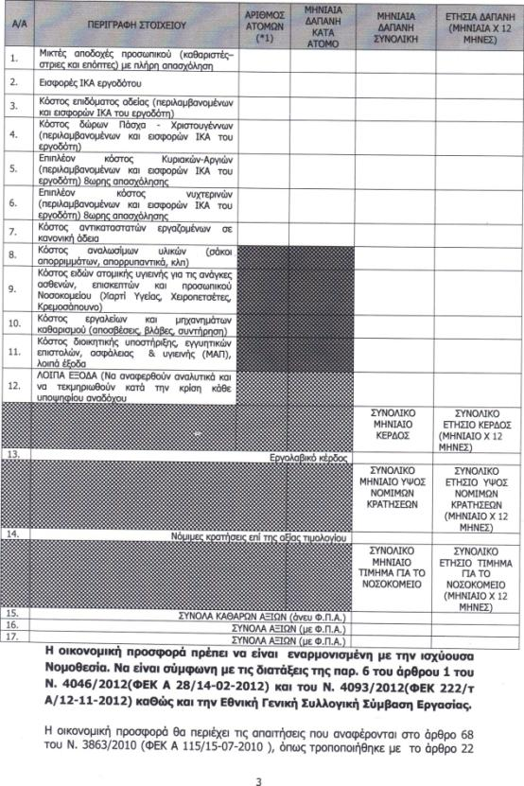
του Ν. 4144/213 (ΦΕΚ Α 88/18-4-2013) ΕΠΙ ΠΟΙΝΗ ΑΠΟΡΡΙΨΗΣ σε χωριστό φάκελο, μέσα στον κυρίως φάκελο και επίσης θα περιλαμβάνει τα εξής στοιχεία:
*Σημείωση 1 : Ως Αριθμός Ατόμων προσδιορίζεται το πλήθος εργαζομένων (περιλαμβανομένων των ατόμων ρεπό) που αντιστοιχεί στις απαιτούμενες εργατώρες και είναι κοστολογικά ισοδύναμο και εκφρασμένο σε άτομα πλήρους απασχόλησης.
1) Το τίμημα της προσφοράς κάθε υποψήφιου ανάδοχου θα δοθεί με μία και μοναδική τιμή. Η αναγραφή της τιμής σε ΕΥΡΩ ( € ) μπορεί να γίνεται μέχρι δύο δεκαδικά ψηφία.
2) Οι τιμές της προσφοράς είναι δεσμευτικές για τον ανάδοχο καθ όλη τη διάρκεια ισχύος της σύμβασης. Αποκλείεται οποιαδήποτε αναθεώρηση των τιμών της προσφοράς και οποιαδήποτε αξίωση του προμηθευτή πέραν του αντιτίμου των εργασιών που θα πραγματοποιήσει βάση των τιμών της προσφοράς του.
3) Προσφορά που θέτει όρο αναπροσαρμογής τιμής απορρίπτεται ως απαράδεκτη, ενώ θα πρέπει να υπάρχει ρητή δήλωση αποδοχής όλων των όρων της πρόσκλησης καθώς και της ισχύουσας Νομοθεσίας.
4) Εφόσον από την προσφορά δεν προκύπτει με σαφήνεια η προσφερόμενη τιμή, η προσφορά ή δεν δίνεται ενιαία τιμή η προσφορά απορρίπτεται ως απαράδεκτη.
5) Στην προσφερόμενη τιμή θα συμπεριλαμβάνονται οι εργασίες καθαρισμού και τα απαιτούμενα υλικά καθαριότητας που βαρύνουν αποκλειστικά και μόνο τον ΑΝΑΔΟΧΟ.
6) Προσφορά που θα αφορά μέρος των αναφερομένων χώρων θα απορρίπτεται ως απαράδεκτη.
7) Αντιπροσφορές δεν γίνονται δεκτές.
8) Ο χρόνος ισχύος των προσφορών ορίζεται για 120 μέρες.
9) Τον ανάδοχο βαρύνουν όλες οι νόμιμες κρατήσεις όπως εκάστοτε ισχύουν.
ΔΙΚΑΙΟΛΟΓΗΤΙΚΑ ΚΑΤΑΚΥΡΩΣΗΣ:
Επίσης οι υποψήφιοι ανάδοχοι απαιτείται να προσκομίσουν μαζί με την προσφορά τους:
- Φορολογική Ενημερότητα
- Ασφαλιστική Ενημερότητα
Ο ΔΙΟΙΚΗΤΗΣ
ΓΕΩΡΓΙΟΣ Α.ΓΙΑΝΝΟΠΟΥΛΟΣ

ΠΙΝΑΚΑΣ ΑΠΟΔΕΚΤΩΝ
1. GEGA YANI ΤΗΛ ΦΑΞ: 2742024641 KIN. 6949089481
2. ΝΤΑΚΟΒΑΝΟΥ ΒΑΣΙΛΙΚΗ ΚΙΝ.6972403612, 2742025628
3. GEGA ROMBERT ΤΗΛ.ΚΙΝ. 6947571067, ΦΑΞ:2742024641

